**I**.作者簡介：

系級 : 測量112

學號 : F64099552

姓名 : 陳英翔

e-mail : [0307eito@gmail.com](mailto:0307eito@gmail.com)

**II**.程式簡介：

**A.印出P字串**

直接使用cout函數印出輸入的P字串即可。

**B.印出P字串中之大寫英文字母**

此題我使用了一個迴圈來左至右的一個個檢查P字串中是否有含大寫英文字母。判斷是否為大寫英文的方法我使用一個if敘述，去對照ASCII編碼上大寫英文字母所對應的十進位數字，假如字母所對應到的數字位於65~90，就可以確定為大寫英文字母。 由於題目上有說字串的長度不超過20，因此我設定讓此迴圈跑20次，但是字串的長度並不一定剛好20，小於20的話會導致迴圈到後面發生空轉的情況，因此我假設當檢查到字元為NULL時就自動break跳出迴圈，避免迴圈空轉。

**C.印出P字串與Q字串之串接字串**

使用cout函數印出PQ串接後的字串即可。

**D.印出PQ串接字串之反轉字串**

這邊我先設定一個變數，再來用迴圈，初始值i設為字串的長度，而每跑完一圈i就會被減一，迴圈的終止條件為i<0的時候。迴圈主體當中，把i當作字串的index來使用就可以從右向左一個個取出字元，再將每一次取出來的字元加到變數裡面，當迴圈跑完時就可以得到反轉後的字串。

**E.計算並印出P字串與Q字串共有幾個小寫英文字母**

這題和問題B很相似，使用迴圈，將字串當中的字元一個個去對照ASCII編碼上大寫英文字母所對應的十進位數字，假如字母所對應到的數字位於97~122，就可以確定為小寫英文字母。而這邊因為是要計算字串中小寫英文字母的數量，因此我在迴圈外面先設定了一個等於0的變數，而在迴圈執行時，假如迴圈主體中的if敘述判斷該字元為小寫英文字母，此變數就加上1，這樣迴圈跑完之後變數的值就會是答案。

**F.計算並印出P字串與Q字串中，數字的總和**

在ASCII編碼上，可以發現1~9所對應的十進位為49~57，因此使用迴圈將字串當中的字元一個個去對照對應到的數字是否位於49~57，就可以確定是否為數字1~9。 把確定為數字的字元以int的形式累加起來最後就可以得到字串中所有數字的總和。

**G.印出P字串與Q字串之交集子字串 (P和Q都有的字元，順序不限)**

這題我使用了雙層的巢狀迴圈，會使得每一個P字串中的字元都會檢查一次在字串Q中是否有相同的字元，假如有相同就印出來。由於題目一開始有說個別的字串中不會有重複的字元，因此不須考慮印出重複字元的問題。

**H.印出P字串與Q字串之聯集子字串 (P或Q有的字元，順序不限)**

首先在迴圈外面我設置了兩個變數ans與N=0。題目要求的是聯集，因此我一開始做的動作是將每一個字串中的字元皆加進變數ans，但是這樣做會產生一個問題，那就是無法排除重複的字元，只要是PQ交集的字元皆會被重複納入。因此在將字元納入變數ans之前我多一個前置處理，去判斷即將要添加至變數ans的字元是否已經存在於變數ans當中，這樣就能避免後面還需要處理字元重複的問題。

**I.將Q字串中的英文字母，大寫改小寫，小寫改大寫，並且印出**

在ASCII編碼上，可以發現a~z所對應的十進位為97~122、A~Z所對應的十進位為65~90，英文字母的大寫與小寫的十進位數字相差32。因此使用迴圈一個個檢查字串中的字元，假如是數字的話不用做修正，是小寫英文字母的話在對應十進位數字減去32再重新去對照ASCII編碼，是大寫英文字母的話在對應十進位數字加上32也再重新去對照ASCII編碼，將結果重新納入新的變數就可以印出題目所要求的答案。

**J.將P字串中的字元，按照ASCII編碼，由小到大排序，並且印出**

首先我先定義一個長度P字串的一維陣列，然後將P字串中每一個字元的ASCII編碼納入定義的陣列當中，接下來要將陣列中的數字從小排到大，我使用的方法是氣泡排序法。最後一個步驟我使用巢狀迴圈的方式將這些排序好的ASCII編碼以字元的形式輸出。

**III**.結果簡介：

**輸入格式**

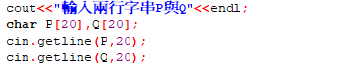

我使用cin.getline函式來輸入字串。由於題目指出字串長度為1~20，我將PQ變數的長度設為20。

**範例測資比對**

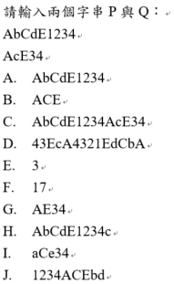 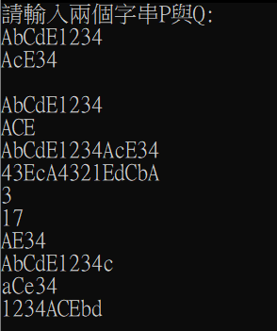

( 範例結果)

輸入值:

AbCdE1234

AcE34

**自訂測資**

P字串長度>Q字串長度 P字串長度<Q字串長度

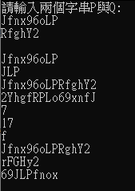 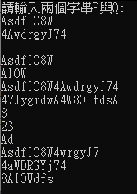

輸入值:

AsdfIO8W

4AwdrgyJ74

輸入值:

Jfnx96oLP

RfghY2

P字串與Q字串相同 PQ字串長度為1

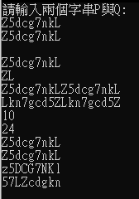 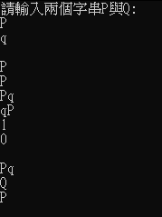

輸入值:

P

q

輸入值:

Z5dcg7nkL

Z5dcg7nkL